Ой, Микола

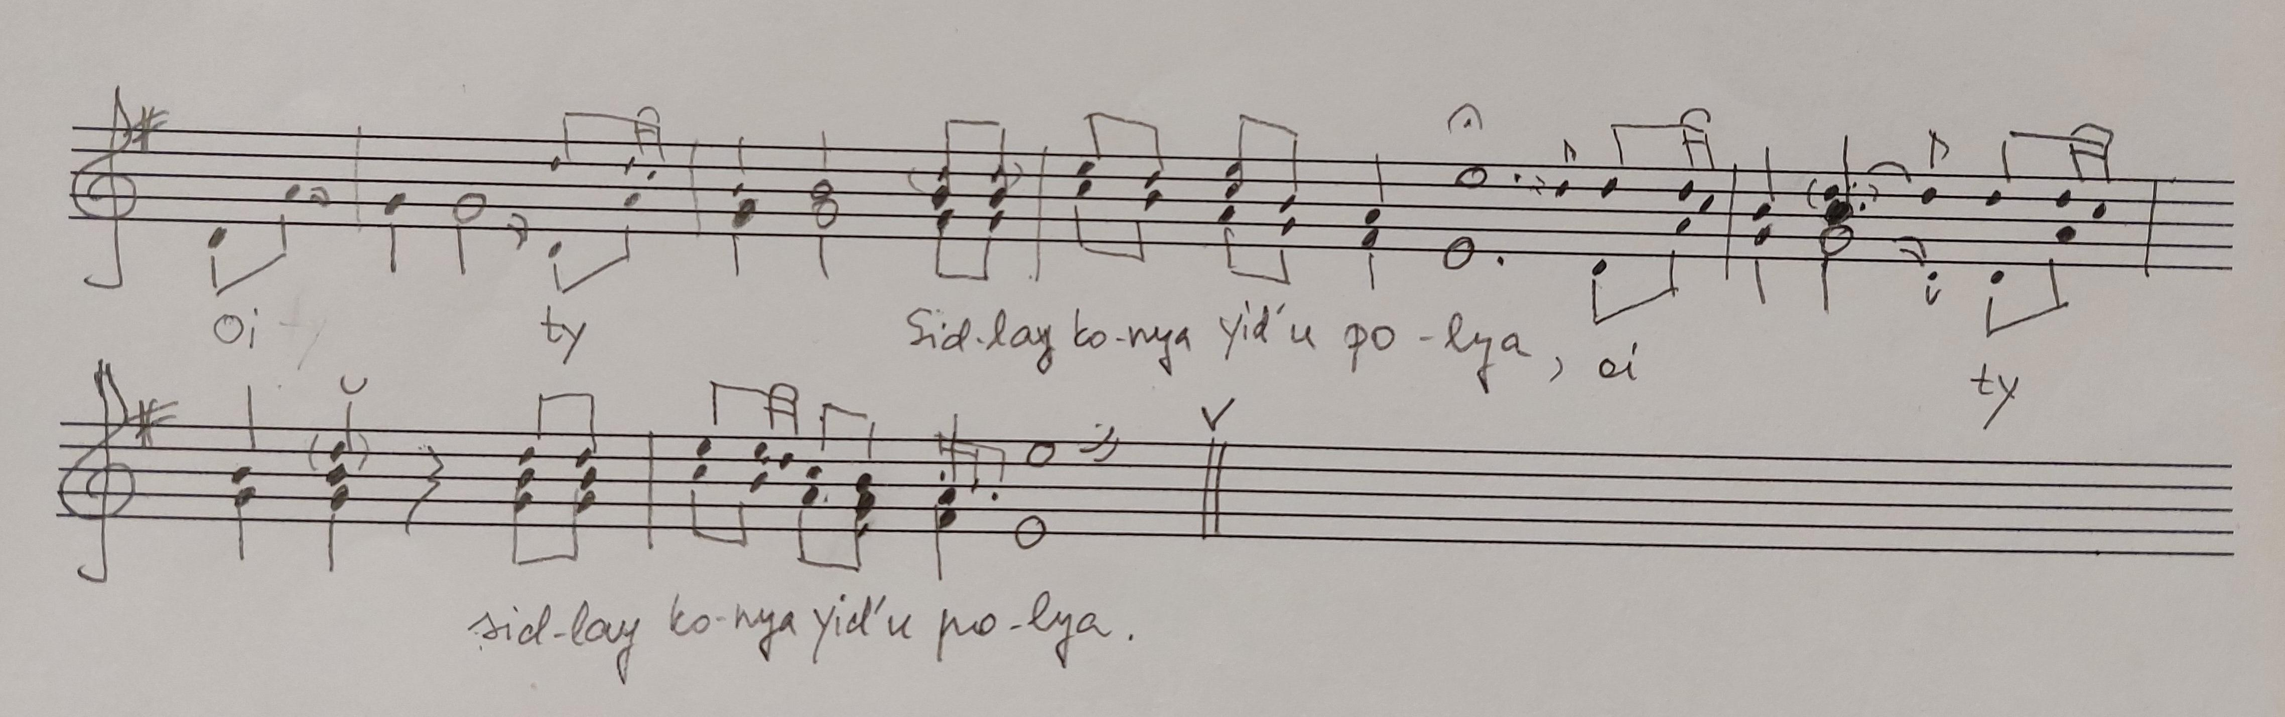

Ой, Микола, ти Микола  Сідлай коня, їдь у поля!  Ой, у полі криниченька.  В ній холодна водиченька.  Там дівчина воду брала  З козаченьком розмовляла.  Ой, козаче, чорнявенький!  Сватай мене молоденьку!  Іди, дівко, в чисте поле.  Там циганка просо поле!  Вона поле, траву в'яже  Вона тобі правду скаже!  Вона тобі правду скаже!  З ким ти рученьки зв'яжеш.  Ой, Микола, ти Микола  Сідлай коня, їдь у поля! | Oy, Mykola, ty Mykola  Sidlay konya, yidʹ u polya!  Oy, u poli krynychenʹka.  V niy kholodna vodychenʹka.  Tam divchyna vodu brala  Z kozachenʹkom rozmovlyala.  Oy, kozache, chornyavenʹkyy!  Svatay mene molodenʹku!  Idy, divko, v chyste pole.  Tam tsyhanka proso pole!  Vona pole, travu v'yazhe  Vona tobi pravdu skazhe!  Vona tobi pravdu skazhe!  Z kym ty ruchenʹky zv'yazhesh.  Oy, Mykola, ty Mykola  Sidlay konya, yidʹ u polya! | Oh, Mykola, you Mykola / Saddle your horse, go to the fields.  Oh, there's a well in the field there. / In it you'll find cold water.  There the maiden drew her water / She had chatted up a Kozak.  Oh you Kozak, dark browed Kozak / Marry me a young maiden.  Go out dear girl, into a pure field / A gypsy there in a field of millet.  In the field she binds up the grass, by now / She will tell you the truth.  She will tell you the truth then / With whom you will tie your dear hands.  Oh, Mykola, you Mykola / Saddle your horse, go to the fields.

https://youtu.be/JsO9xl4Dz6c
https://www.youtube.com/watch?v=VuRG76_GO30
https://www.youtube.com/watch?v=Y8SbaqPt3vw&t=0s (original)

